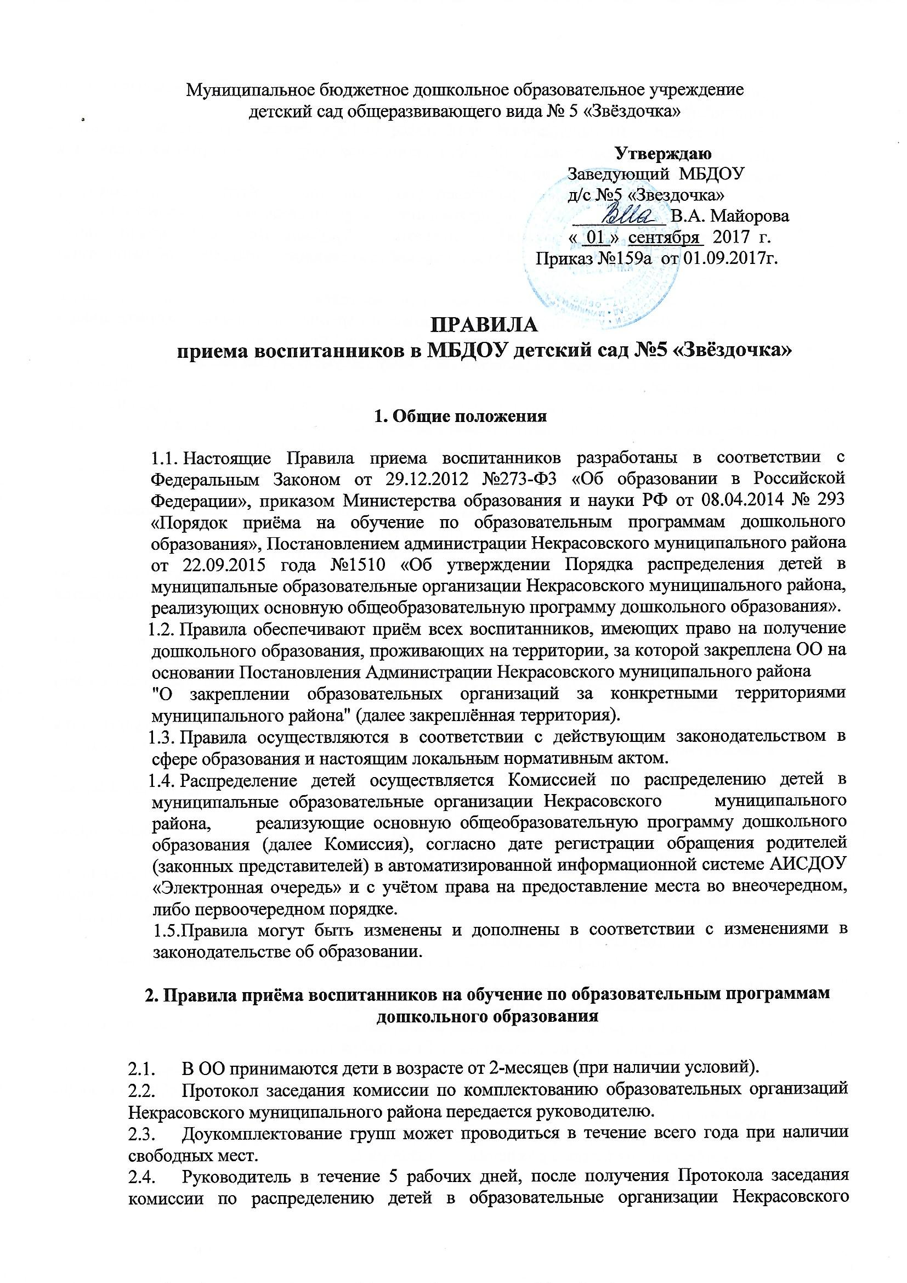
Муниципальное бюджетное дошкольное образовательное учреждение
детский сад общеразвивающего вида № 5 «Звёздочка»
Утверждаю
Заведующий МБДОУ
д/с №5 «Звездочка»
__________ В.А. Майорова
« 01 » сентября 2017 г.
Приказ №159а от 01.09.2017г.

ПРАВИЛА
приема воспитанников в МБДОУ детский сад №5 «Звёздочка»

1. Общие положения

- Настоящие Правила приема воспитанников разработаны в соответствии с Федеральным Законом от 29.12.2012 №273-Ф3 «Об образовании в Российской Федерации», приказом Министерства образования и науки РФ от 08.04.2014 № 293 «Порядок приёма на обучение по образовательным программам дошкольного образования», Постановлением администрации Некрасовского муниципального района от 22.09.2015 года №1510 «Об утверждении Порядка распределения детей в муниципальные образовательные организации Некрасовского муниципального района, реализующих основную общеобразовательную программу дошкольного образования».
- Правила обеспечивают приём всех воспитанников, имеющих право на получение дошкольного образования, проживающих на территории, за которой закреплена ОО на основании Постановления Администрации Некрасовского муниципального района
"О закреплении образовательных организаций за конкретными территориями муниципального района" (далее закреплённая территория).
- Правила осуществляются в соответствии с действующим законодательством в сфере образования и настоящим локальным нормативным актом.
- Распределение детей осуществляется Комиссией по распределению детей в муниципальные образовательные организации Некрасовского муниципального района, реализующие основную общеобразовательную программу дошкольного образования (далее Комиссия), согласно дате регистрации обращения родителей (законных представителей) в автоматизированной информационной системе АИСДОУ «Электронная очередь» и с учётом права на предоставление места во внеочередном, либо первоочередном порядке.
- Правила могут быть изменены и дополнены в соответствии с изменениями в
законодательстве об образовании.

2. Правила приёма воспитанников на обучение по образовательным программам дошкольного образования

- В ОО принимаются дети в возрасте от 2-месяцев (при наличии условий).
- Протокол заседания комиссии по комплектованию образовательных организаций Некрасовского муниципального района передается руководителю.
- Доукомплектование групп может проводиться в течение всего года при наличии свободных мест.
- Руководитель в течение 5 рабочих дней, после получения Протокола заседания комиссии по распределению детей в образовательные организации Некрасовского муниципального района, информирует родителей (законных представителей) о предоставлении места ребенку.
- В течение 30 календарных дней после информирования родителей (законных представителей) о предоставлении места необходимо обратиться к руководителю для подачи заявления о зачислении ребенка.
- Руководитель знакомит родителей (законных представителей) воспитанника с Уставом, лицензией на осуществление образовательной деятельности, с образовательными программами и другими документами, регламентирующими организацию и осуществление образовательной деятельности, правами и обязанностями воспитанников.
- Подписью родителей (законных представителей) ребёнка фиксируется также согласие на обработку их персональных данных и персональных данных воспитанника в порядке, установленном законодательством Российской Федерации.
- 3аявление о приёме и прилагаемые к нему документы (свидетельство о рождении ребенка, свидетельство о регистрации по месту жительства, согласие на обработку персональных данных воспитанника, медицинское заключение), представленные родителями (законными представителями) воспитанников, регистрируются заведующим в журнале приёма заявлений родителей (законных представителей).
- Дополнительно родители (законные представители) воспитанника в период посещения предоставляют документы:
- подтверждающие право на льготы по оплате, взимаемой с родителей (законных
представителей) воспитанника за присмотр и уход за детьми,
- необходимые для начисления компенсации части родительской платы.
- После регистрации заявления родителям (законным представителям) воспитанников выдается расписка в получении документов. Расписка заверяется
подписью заведующего и печатью.
- После приёма документов, указанных в пункте 2.8. настоящего Порядка руководитель заключает договор об образовании по образовательным программам дошкольного образования (далее Договор) с родителями (законными представителями) воспитанника.
- Договор является обязательным для подписания обеими сторонами и оформляется в письменной форме в 2-х экземплярах, с предоставлением одного экземпляра родителям
(законным представителям) воспитанника.
- После подписания договора заведующий в течение трёх календарных дней издаёт приказ о зачислении воспитанника в ОО.
- После издания приказа о зачислении воспитанника данные о воспитаннике вносятся в Книгу учета движения воспитанников.
- Книга учета движения воспитанников предназначается для регистрации сведений о воспитанниках и родителях (законных представителях) воспитанника. Книга учета движения воспитанников должна быть прошнурована, пронумерована и скреплена печатью ОО, подписью руководителя.
- Ежегодно руководитель обязан подводить следующие итоги и фиксировать их в книге учета движения воспитанников:
- списочный состав воспитанников на 01 сентября текущего года:
- количество принятых и выбывших воспитанников (в школу и по другим причинам), за календарный год по состоянию на 01 сентября текущего года.
- Заведующим и/или уполномоченным лицом, ответственным за прием документов на каждого ребенка формируется личное дело, которое включает в себя следующие документы:
- заявление родителей (законных представителей) о приеме,
- копия свидетельства о рождении воспитанника,
- договор об образовании,
- копия свидетельства о регистрации ребенка по месту жительства или свидетельства о
регистрации ребенка по месту пребывания на закреплённой территории,
- согласие на обработку персональных данных.
- Ежегодно на 01 сентября текущего года заведующий издает приказ о
комплектовании с утверждением списков воспитанников по группам. Списки
воспитанников должны соответствовать количеству личных дел и медицинских карт
воспитанников.

